МІНІСТЕРСТВО ОСВІТИ І НАУКИ УКРАЇНИ

НАЦІОНАЛЬНИЙ ТЕХНІЧНИЙ УНІВЕРСИТЕТ УКРАЇНИ

«КИЇВСЬКИЙ ПОЛІТЕХНІЧНИЙ ІНСТИТУТ

імені ІГОРЯ СІКОРСЬКОГО»

ЗВІТ

Про виконання практичної роботи №3

З дисципліни “Економіка ІТ-індустрії та підприємництво”

На тему “Аналіз функціональних точок”

|  |  |
| --- | --- |
| Виконали:  Студенти груп ІП-15  Мєшков А. І. | Перевірила:  пос. Марченко О. І. |

Київ 2024

ПРАКТИЧНА РОБОТА №3

**Мета роботи:** Навчитися оцінювати характеристики програмних продуктів на основі аналізу функціональних точок.

## ЗАВДАННЯ

1. Розробити модель для аналізу функціональних точок з переліком і докладним описом всіх внутрішніх логічних (ILF) і зовнішніх інтерфейсних (EIF) файлів, а також всіх транзакцій (EI, EO, EQ).
2. Виконати оцінки кількості RET і DET для внутрішніх логічних (ILF) і зовнішніх інтерфейсних (EIF) файлів, а також оцінки кількості FTR і DET для зовнішніх вводів (EI), виведнь (EO) і запитів (EQ).
3. Провести аналіз ступеня впливу основних характеристик системи.
4. Виконати розрахунки по моделі функціональних точок.
5. Всі розрахунки внести в робочий лист, що наведений в додатку 1.
6. Захистити практичну роботу.

## ХІД РОБОТИ

Для розрахунків було використано власний програмний продукт – OWLearning комплексний проект системи управління навчанням (LMS), розроблений для полегшення як викладання, так і навчання онлайн.



Рисунок 1. Скріншот веб-застосунку

1. Визначення типу оцінки – програмний продукт, так як розробка вже завершена.
2. Визначення границі продукту – Програмний продукт має такі функції:
   * Реєстрація та аутентифікація користувачів (студентів, викладачів, адміністраторів).

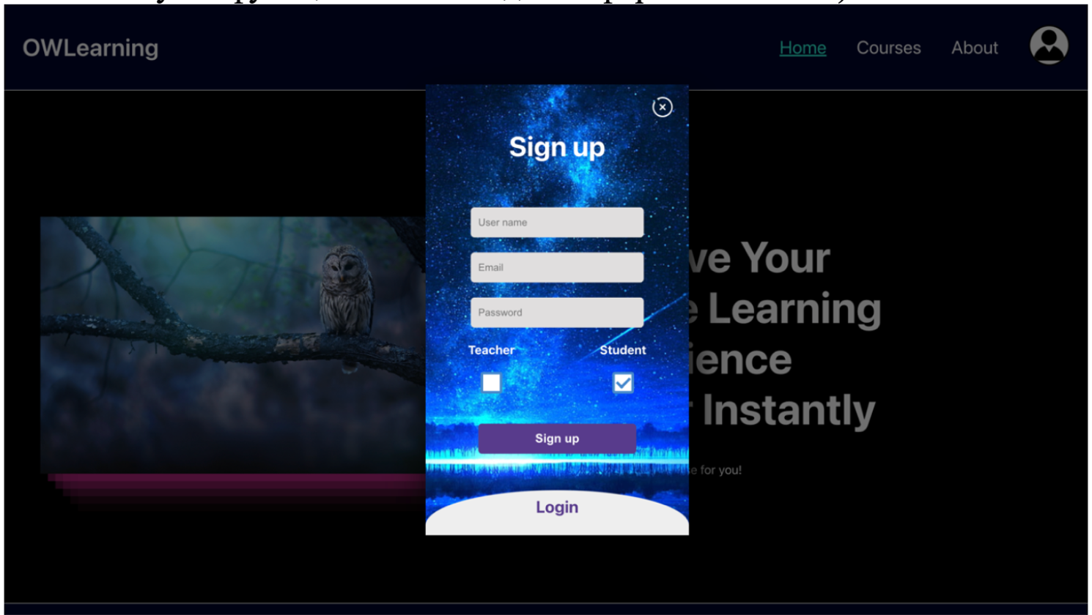

Рисунок 2. Авторизація

* + Управління курсами та модулями (створення, редагування, видалення).

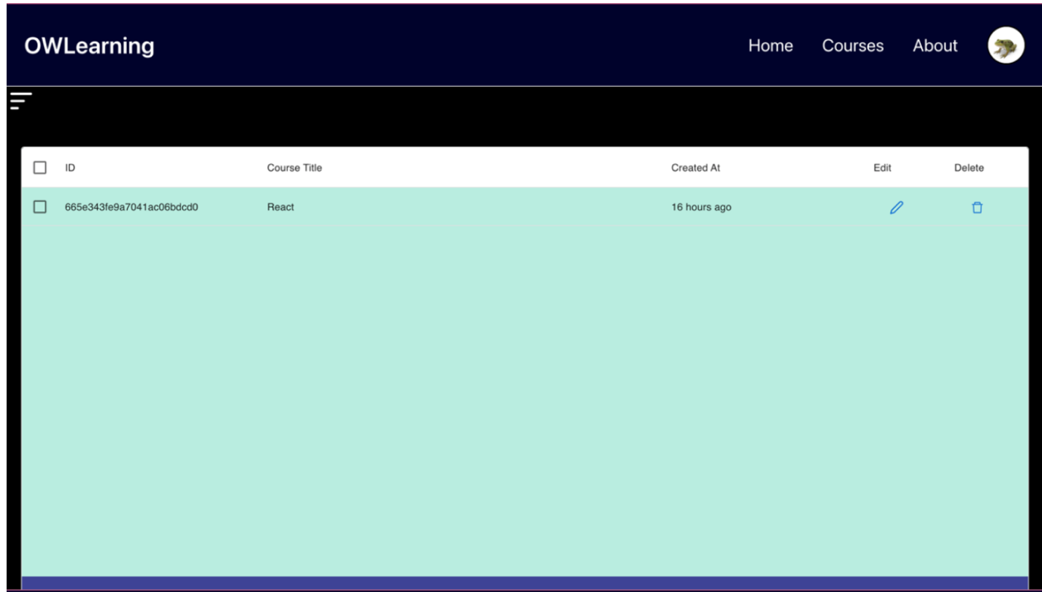

Рисунок 3. Перегляд курсів

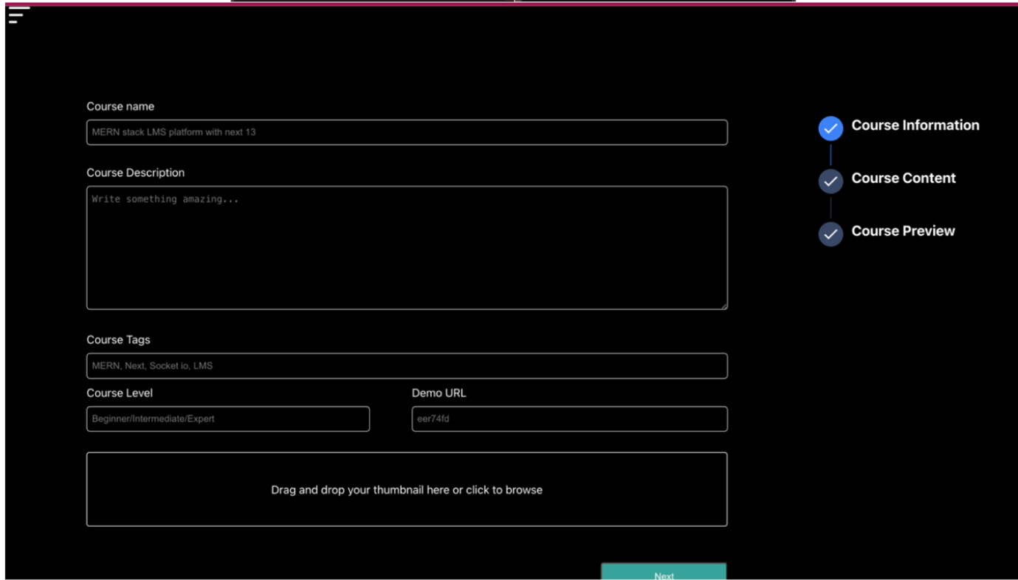

Рисунок 3. Створення курсів

* + Управління студентами.

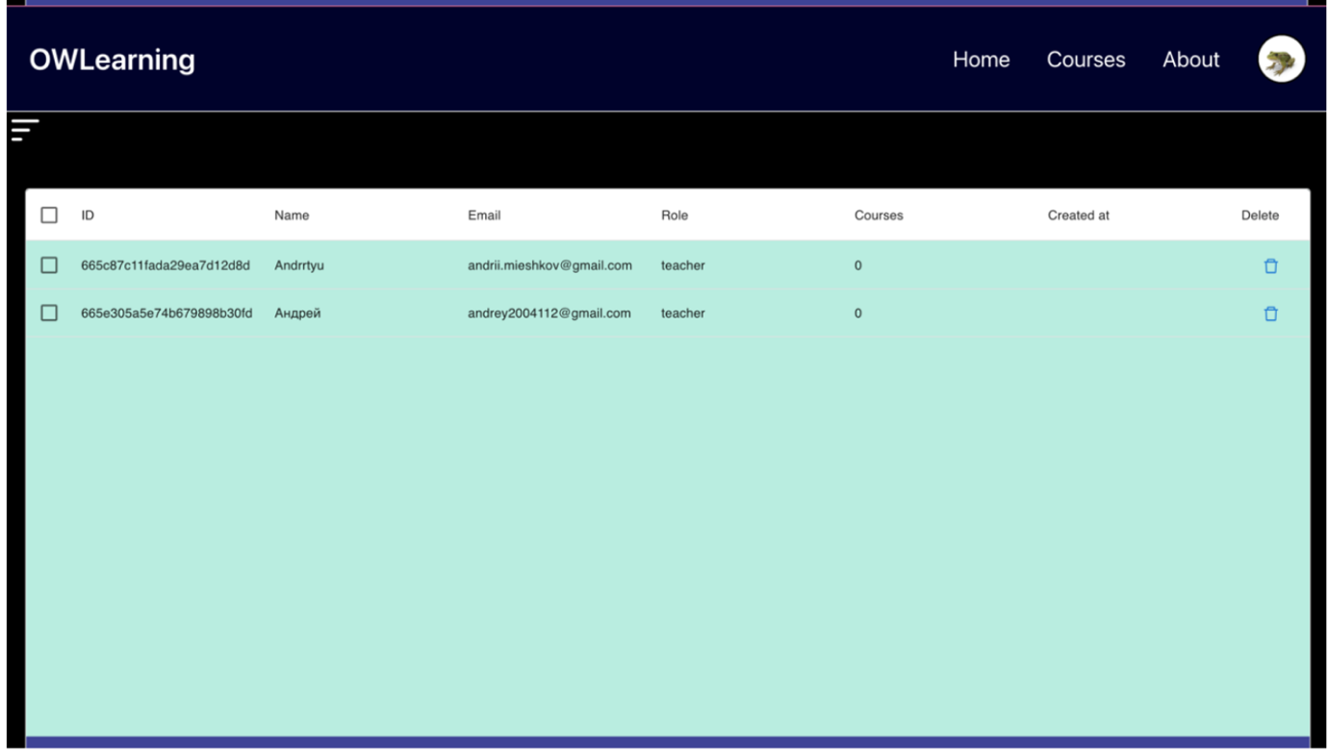

Рисунок 4. Перегляд студентів

Дефініція "зовнішнього" та "внутрішнього" для продукту:

**Зовнішніх компонентів немає**.

**Внутрішні компоненти**:

* + База даних студентів і викладачів.
  + База даних курсів.

Місце границі системи – границя системи проходить між інтерфейсом веб-сайту, де користувачі взаємодіють з LMS через браузер, і серверною частиною, що обробляє та зберігає дані. Вона також охоплює обмін даними між веб-сайтом та зовнішніми інструментами, такими як системи оповіщення або електронної пошти.

Транзакції та їхній шлях через границю – усі транзакції, як-то авторизація, додавання нового курсу або редагування старого, проходять через границю системи між користувачем і серверною частиною LMS.

Дані, які підтримуються додатком: профілі користувачів та курси. Журнал дій користувачів для аналітики та контролю якості навчання. Зовнішні дані: дані та курсу, які імпортуються при створенні курсу.

1. Продукт має різні файли:
   * Внутрішні логічні файли (ILF) – 2. Файл користувача та файл курсу. Користувач має імʼя, електронну пошту, пароль, іконку, список курсів та роль. Курс має назву, опис, рядок тегів, рівень, демо, ID вчителя та контент.
   * Зовнішні інтерфейсні файли(EIF) – даний продукт не має зовнішніх файлів.
   * Кількість вводів (EI) – 3 вводів. Форми реєстрації, логіну, форма створення курсу.
   * Кількість виводів (EO) – 3 виводи. Таблиці студентів, курсів, профіль користувача після авторизації.
   * Кількість запитів (EQ) – 1 запит. Пошук курсів.
2. RET, DET, FTR
   * Кожен логічний внутрішній файл має 1 групу (RET), таблиця користувачів має 6 полів (DET), таблиця курсів має 7. Тому обидва файли прості.
   * Зовнішніх інтерфейсних файлів (EIF) не виявлено, тому кількість RET та DET для цієї категорії дорівнює 0.
   * Для кожного вводу тільки 1 логічний файл звернення (FTR). DET для реєстрації 5, логіну 2, створення курсів 7. Всі прості.
   * Виходи використовують один логічний файл, DET для таблиці студентів 2 (імʼя, курси), курсів 3 (id, назва, час створення), профіль 3 (імʼя, аватар, пошта). Всі прості.
   * Запит використовує один логічний файл, DET 4(назва, демо, теги, рівень). Простий.

Робочий лист аналізу за методом функціональних точок

|  |  |  |  |  |  |
| --- | --- | --- | --- | --- | --- |
| Визначення типу  оцінки | **Програмний пролукт** | | | | |
| Визначення  границі продукту | **Програмний продукт має такі функції**:  -Реєстрація та аутентифікація користувачів (студентів, викладачів, адміністраторів).  - Управління курсами та модулями (створення, редагування, видалення).  - Управління студентами.  **Зовнішніх компонентів** немає.  **Внутрішні компоненти** – база даних користувачів та курсів.  **Місце границі системи** – границя системи проходить між інтерфейсом веб-сайту, де користувачі взаємодіють з LMS через браузер, і серверною частиною, що обробляє та зберігає дані. Вона також охоплює обмін даними між веб-сайтом та зовнішніми інструментами, такими як системи оповіщення або електронної пошти.  **Транзакції та їхній шлях через границю** – усі транзакції, як-то авторизація, додавання нового курсу або редагування старого, проходять через границю системи між користувачем і серверною частиною LMS.  **Дані, які підтримуються додатком**: профілі користувачів та курси. Журнал дій користувачів для аналітики та контролю якості навчання.  **Зовнішні дані**: дані та курсу, які імпортуються при створенні курсу. | | | | |
| Підрахунок кількість функцій в кожній категорії | | | | | |
|  | Застосування вагових коефіцієнтів складності | | | | |
| Простий | Середній | | Складний | Функціональні  точки |
| Кількість вводів | 3*3=9 | 0*4 =0 | | 0*6=0 | 9 |
| Кількість виводів | 3*4=12 | 0*5=0 | | 0*7=0 | 12 |
| Кількість запитів | 1*3=3 | 0*4 =0 | | 0*6=0 | 3 |
| Кількість файлів | 2*7 =14 | 0*10 =0 | | 0*15=0 | 14 |
| Кількість  інтерфейсів | 0*5 =0 | 0*7 =0 | | 0*10=0 | 0 |
| Обчислення ненормованої кількості функціональних  точок **UFPC** | | | | | 9+12+3+14=38 |
| Основні характеристики системи (GSC) | | | | | |
| Фактори середовища | | | Рейтинг (0,1,2,3,4,5) | | |
| Обмін даними | | | 0 – продукт працює автономно, немає зовнішнього  обміну даними. | | |
| Розподілена обробка даних | | | 0 – продукт не потребує розподіленої обробки | | |
| Вимоги до продуктивності | | | 0 – немає спеціальних вимог щодо продуктивності. | | |
| Обмеження по апаратним  ресурсам | | | 0 – будь-який браузер. | | |
| Транзакційне навантаження | | | 1 – є кілька транзакцій при роботі з  базою даних. | | |
| Інтенсивність взаємодії з  користувачем | | | 3 – середній рівень  взаємодії (авторизація, управління даними). | | |
| Ергономіка(Ефективність  роботи кінцевих користувачів) | | | 0 – немає спеціальних вимог. | | |
| Інтенсивність зміни  даних(ILF) користувачами | | | 2 – редагування даних профіля чи видалення. | | |
| Складність обробки | | | 1 –робота з базою даних. | | |
| Повторне використання | | | 0 – не використовується повторно. | | |
| Зручність інсталяції | | | 0 – не потребує. | | |
| Зручність адміністрування | | | 0 – не вимагається. | | |
| Використання декількох  вузлів (портів) | | | 1 – тільки браузер. | | |
| Гнучкість | | | 0 – не вимагається. | | |
| Обчислення **TDI** | | | 1+3+2+1+1=8 | | |

|  |  |
| --- | --- |
| Загальні розрахунки по проекту | |
| Обчислення нормуючого  фактора **VAF** | (TDI * 0.01) + 0.65 = (8 * 0.01) + 0.65 = 0.73 |
| Обчислення нормованої  кількості функціональніх  точок **AFPC** | UFPC * VAF = 38 * 0.73 = 27.74 |
| Обчислення оцінки кількості  рядків вихідного коду  **SLOC** | AFPC*LM=27.74*47(Javascript)=1303.78 |

## ВИСНОВКИ

У ході виконання практичної роботи було виконано наступні завдання:

1. Було розроблено модель аналізу функціональних точок для комплексного навчального продукту OWLearning (LMS), яка включає внутрішні логічні файли (ILF) та транзакції (EI, EO, EQ).

2. Виконано детальний підрахунок кількості функціональних точок, включаючи внутрішні логічні файли, транзакції вводу, виводу та запитів. Усі ці параметри були визначені як прості, що відповідає типу системи без зовнішніх інтеграцій.

3. Проаналізовано основні характеристики системи, такі як взаємодія з користувачами, навантаження на базу даних та рівень складності обробки даних. Встановлено, що продукт має помірний рівень взаємодії з користувачем і базову складність роботи з даними, що відображено в розрахунку фактору TDI.

4. Обчислено нормовану кількість функціональних точок (AFPC), що дорівнює 27,74. На основі цього показника оцінено приблизну кількість рядків коду, що для цього продукту становить 1304 рядки коду на JavaScript.

Таким чином, результатом роботи є ефективна модель оцінки функціональних точок, яка дозволяє визначити функціональну складність програмного продукту і оцінити необхідні ресурси для його підтримки. Отримані розрахунки можуть бути використані для подальшого планування робіт із вдосконалення LMS, оцінки зусиль команди та витрат на розробку.